Министерство науки и высшего образования Российской Федерации
Муромский институт
федерального государственного бюджетного образовательного учреждения
высшего образования
«Владимирский государственный университет
имени Александра Григорьевича и Николая Григорьевича Столетовых»
(МИВлГУ)

Факультет ИТ
Кафедра ИС

ЛАБОРАТОРНАЯ
РАБОТА №1

по Геоинформационным технологиям
Тема Создание программного модуля для работы с ГИС "ИнГЕО"

Руководитель
Еремеев С.В.
(фамилия, инициалы)

(подпись) (дата)

Студент ИСм-121
(группа)
Минеев Р. Р.
(фамилия, инициалы)

(подпись) (дата)

Муром 2021

Лабораторная работа №1.
Тема: Создание программного модуля для работы с ГИС "ИнГЕО".
Цель работы: Создание и использование программного модуля, представляющего собой динамически подключаемую библиотеку (dll), для взаимодействия с ГИС "ИнГЕО".
В ходе работы была создана пустая форма Windows Forms, которая открывается из программы ГИС ИнГЕО.
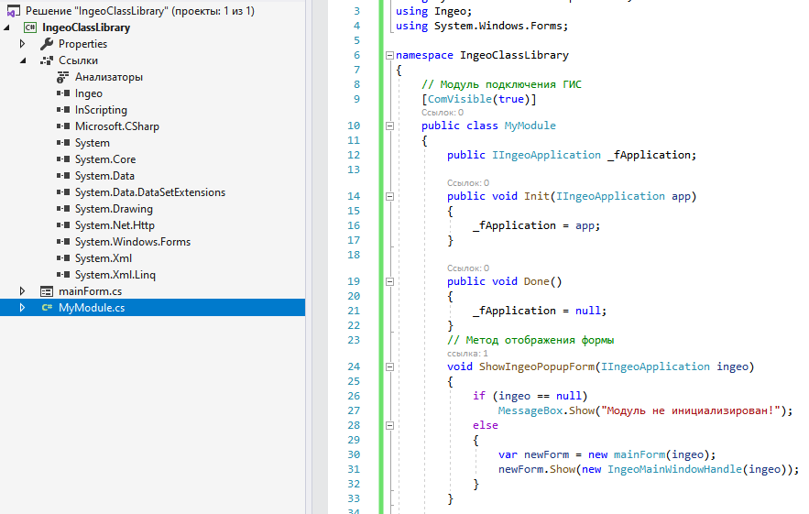
При запуске проекта открывается программа ГИС ИнГЕО. Там можно открыть созданный модуль для того, чтобы открылась созданная форма Windows Forms.

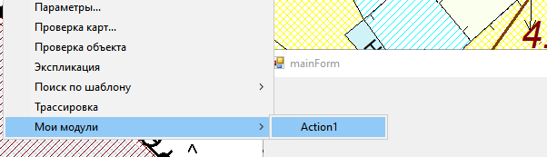

Вывод: В данной лабораторной работе был подробно разобран пример создания собственных программных модулей в программе ГИС ИнГЕО.

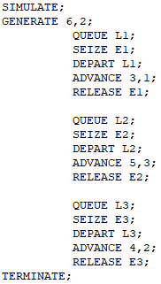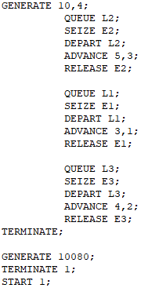

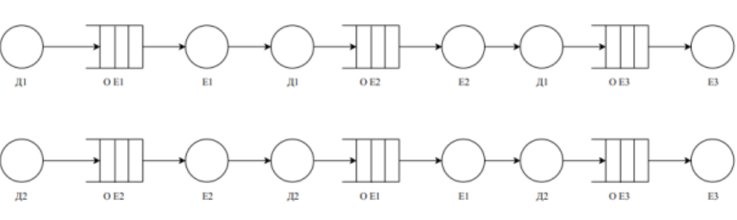

На автозаправку приезжают автомобили. Изначально необходимо оплатить бензин на кассе, а затем произвести саму заправку. Рассчитать оптимальные значения времени работы кассы, запраки авто и их прибытие на запраку, при которых коэффициент загрузки процесса запраки был максимален.

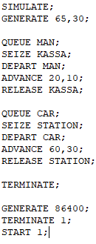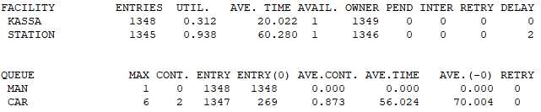

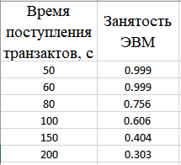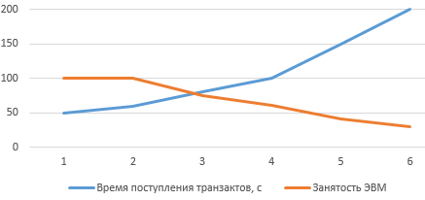

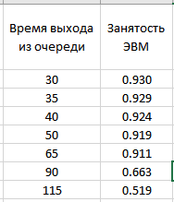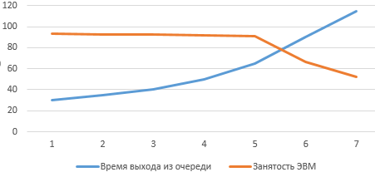

Вывод: В данной лабораторной работе были исследованы возможности и приобретены навыки использования имитационных моделей

